LEI Nº 11.708, DE 30 DE OUTUBRO DE 2014.

Denomina Rua Gabriel Bezerra Cavalcanti o logradouro público cadastrado conhecido como Rua 2017 – Loteamento Imperatriz Norte –, localizado no Bairro Rubem Berta.

O PREFEITO MUNICIPAL DE PORTO ALEGRE
Faço saber que a Câmara Municipal aprovou e eu, no uso das atribuições que me confere o inciso II do artigo 94 da Lei Orgânica do Município, sanciono a seguinte Lei:

Art. 1º Fica denominado Rua Gabriel Bezerra Cavalcanti o logradouro público cadastrado conhecido como Rua 2017 – Loteamento Imperatriz Norte –, localizado no Bairro Rubem Berta, nos termos da Lei Complementar nº 320, de 2 de maio de 1994, e alterações posteriores.

Parágrafo único. As placas denominativas conterão, abaixo do nome do logradouro, os seguintes dizeres: Homem solidário.

Art. 2º Esta Lei entra em vigor na data de sua publicação.

PREFEITURA MUNICIPAL DE PORTO ALEGRE, 30 de outubro de 2014.

José Fortunati,
Prefeito.

Cristiano Tatsch,
Secretário Municipal de Urbanismo.
Registre-se e publique-se.

Urbano Schmitt,
Secretário Municipal de Gestão.
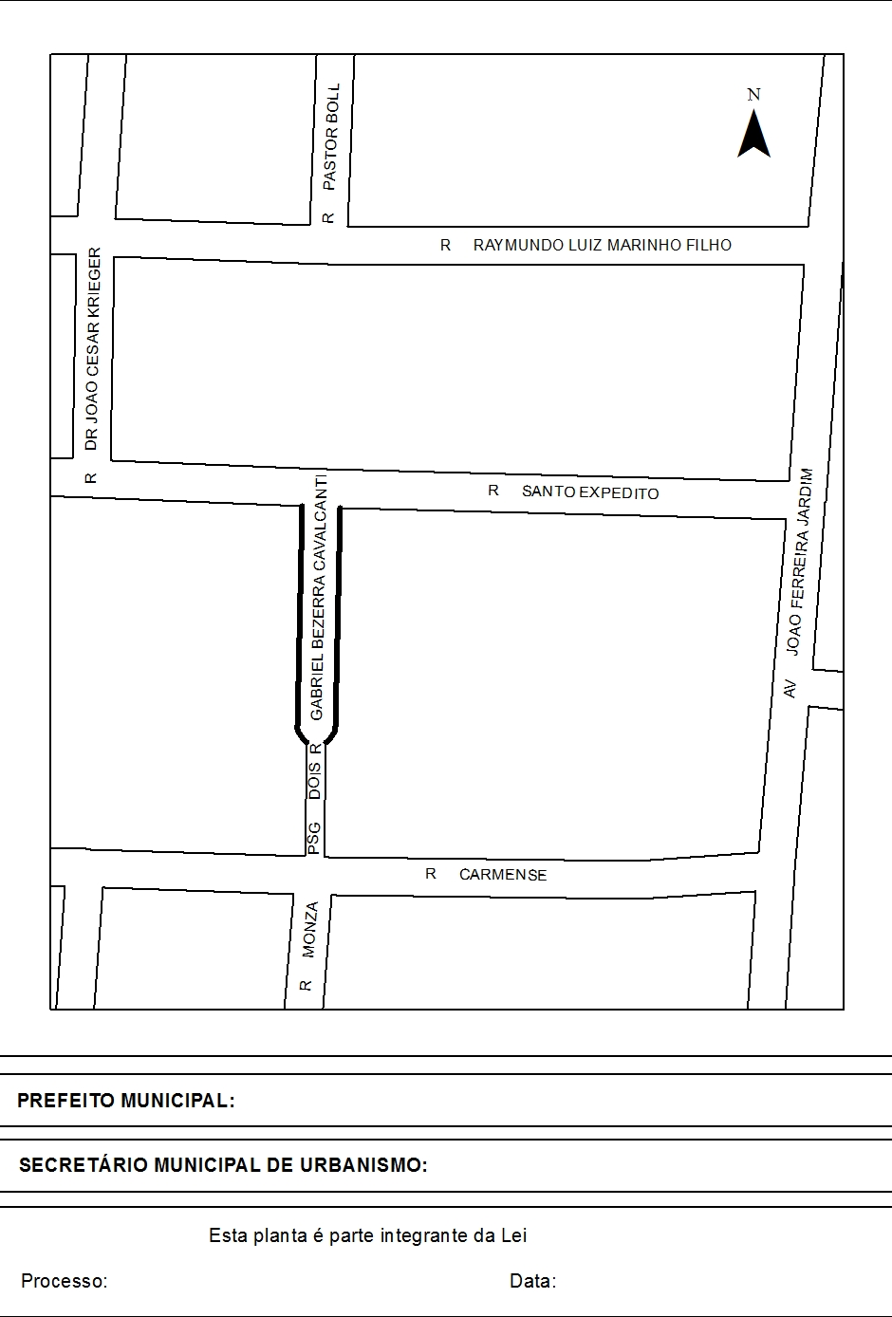
CROQUI
José Fortunati.
Cristiano Tatsch
001.036371.14.9
30.10.2014
nº 11.708.

